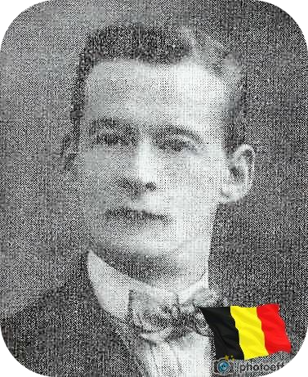
Frankar Michel - 59 ans

Lieu & date de naissance : Verviers, le 08-04-1884

Profession :

Domicile : 16, Rue du collège - Verviers

Arrestation le : Fin 1942

Procès le :

Condamnation à mort :

Lieu & date de décès : fusillé à la Citadelle de Liège, le lundi 04-01-1943 à 8h00 avec 9 autres otages

Motif de l'exécution : Otage de représailles

Inhumation : Enclos National des Fusillés - L12 - 2217

Infos :

Nom de guerre :

Conjoint :

Autopsie 5 balles au cœur – une côté gauche ressortie sous le sein droit – Fémur
et tibia fortement arqués vers l’avant (gauche et droit) malformation.

Dossier allemand n° 4754



